埼剣連第217号
令和3年年2月16日

加盟団体長 様

公益財団法人 埼玉県剣道連盟
会 長 山 中 茂 樹

第13回 全日本都道府県対抗女子剣道優勝大会予選会の実施について

このことについて、下記により実施致します。
新型コロナウイルス感染症の感染拡大の影響により、変更する場合もありますので、御承知おきください。
なお、全国大会は令和3年7月10日(土)、奈良県橿原市において開催されます。

記

１ 日時 令和3年４月4日(日) 入場：12時00分～
受付：12時30分～13時00分

２ 会 場 埼玉県立武道館 第二道場
〒362-0032 上尾市日の出4-1877 TEL 048-777-2400

３ 大会出場および運営にあたって
- 選手並びに関係者は大会当日に検温し、確認票に記入する。37.5度以上は出場できません。
- 選手は面マスク及びいわゆる家庭用マスクを持参する。
（可能な限り、面マスクにマウスシールドも併用する。）
- 武道館への入場は1階正面入口とし、入場時間は厳守すること。
- 道場入口にて入場時にアルコール消毒を行い、受付にて確認票を提出する。係員の指示に従うこと。（入場口は一ケ所のみです。）
- 会場内及び観覧席では、フィジカルディスタンス（最低1メートル）を空けて、マスクを着用する。
- 全日本剣道連盟「主催大会実施にあたっての感染拡大予防ガイドライン」により実施しますので、ガイドラインを事前に十分確認してください。

４ 参加資格等 （1）埼玉県剣道連盟の登録会員であって、全日本剣道連盟登録者規定に適合している者。
先鋒 高校生
次鋒 大学生
中堅 年齢18歳以上、35歳未満の者
副将 年齢35歳以上、45歳未満の者
大将 年齢45歳以上の者
（2）年齢基準は、大会前日（7月9日）とする。
（3）高校生および大学生の資格基準は、大会当日とする。

５ 申込方法 申し込みは、「都道府県対抗女子剣道大会予選会登録フォーム」より
3月8日(月)までに申し込む。
参加者の無い加盟団体はエントリーフォームのコメント部に「申込みなし」を入れてください。

６ 剣道用具の取り扱いについて
(1)竹刀の長さ（全長・先革長）、重さ、太さ（先革先端対辺直径値及び先端より8cmのちくとう部対角直径値）は、表と図のとおりとする。
ピース（四つ割り竹）の合わせに大きな隙間のあるものや安全性を著しく損なう加工、形状の変更をしたものの使用は認めない。
(2)小手はこぶしと前腕（肘から手首の最長部）の1/2以上を保護し、安全性を保つため小手頭部および小手ふとん部は十分な打突の衝撃緩衝能力がある。
小手ふとん部のえぐり（クリ）の深さについては小手ふとん最長部と最短部の長さの差が2.5cm以内である。
（3）面ふとん部は安全性を保つため、肩関節を保護する長さがあり、十分な打突の衝撃緩衝能力があるものとする。
（4）剣道着の袖は、安全性を保つため、肘関節を保護する長さを確保すること。（構えたときに肘関節が隠れること）

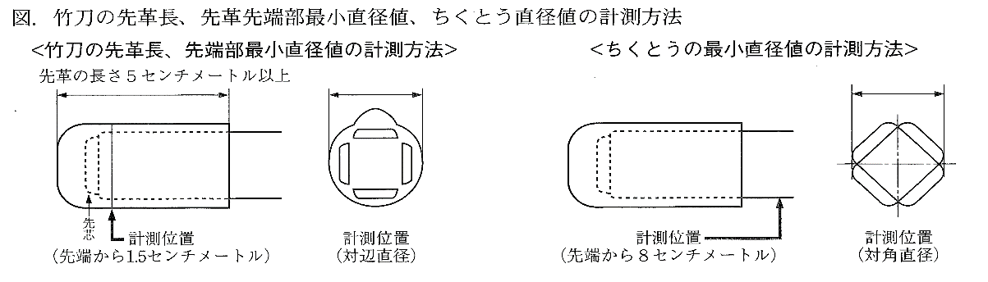

７ その他 ・上位3位までの選手はホームページに氏名、全国大会出場選手は写真を掲載します。
・名札は加盟団体名とする。ただし、大学剣道連盟から出場する者に限っては大学名の名札を可とする。

